البيانات الأساسية
الاسم | : | هاجر محمود بديع محمود | 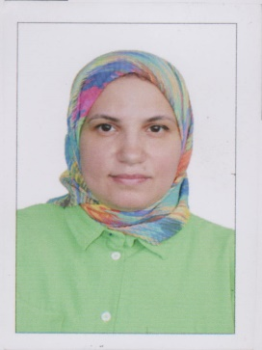
المؤهل | : | حاصلة علي بكالوريوس تجارة (انتظام)  قسم محاسبة
سنة التخرج | : | 2010
التقدير العام | : | جيد بنسبة 73%
الدرجة الحالية | : | الدرجة الثانية أ
تاريخ شغلها | : | 1/7/2022
الوظيفة الحالية | : | اخصائى شئون مالية ثان تخصصية ومتابعة الخطة بجامعة جنوب الوادى
الجهة التي تعمل بها | : | البناء التنظيمي لجامعة جنوب الوادي
الدورات اللى حاصلها عليها | : | Icdl-تنمية المواهب –كفاءة تنمية المهارات البشرية –المدير الادارى والمالى المحترف

السيرة الذاتية
البيانات الشخصية
الاسم | : | هاجر محمود بديع محمود | 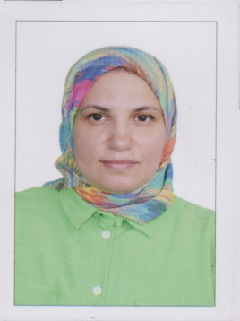
الوظيفة | : | مسئول متابعة الخطة
المسمي الوظيفي | : | أخصائي شئون مالية ثان (أ) تخصصية
الجهة التي تعمل بها | : | الادارة العامة الاستراتيجية
تاريخ الميلاد | : | 19/11/1989م
الرقم القومي | : | 28911192703563
الرقم التأميني | : | 35843077
رقم التليفون |  | 01000199531
محل الميلاد | : | قنا
محل الاقامة | : | قنا
الحالة الاجتماعية | : | متزوجة وتعول
تاريخ التعيين | : | 26/12/2013
البريد الالكتروني | : | hagar.mahmoud@svu.edu.eg  hagar.mahmoud58@gmail.com
المؤهلات العلمية
المؤهل | : | بكالوريوس تجارة قسم محاسبة
الجامعة | : | جامعة جنوب الوادي –
الكلية | : | كلية التجارة
سنة التخرج | : | يونيو (2010) | تاريخ حصولي علي الثانية (أ) |  | : | 1/7/2023
تقارير كفاية الأداء
1- تقرير كفاية الاداء عن عام 2020م (99%) بدرجة ممتاز.
2- تقرير كفاية الاداء عن عام 2021م (99%) بدرجة ممتاز.
3- تقرير كفاية الاداء عن عام 2022م (99%) بدرجة ممتاز.
الجزاءات
- لا توجد جزاءات نهائيا.
العلاوات التشجيعية
- علاوة تشجيعية بتاريخ 30/1/2022م.
الدورات التدريبية التي حصلت عليها
1-حاصلة على شهادة فى برنامج كفاءة لتنمية المهارات البشرية
2-حاصلةعلى شهادة فى برنامج تنمية المواهب ( التدريب)
3-حاصلة على شهادة icdl وذلك بمقر مركز اختبارات الرخصة الدولية لقيادة الحاسب
4-حاصلة على شهادة في برنامج المدير الادارى والمالى المحترف
5-حاصلة على كورس (ENGLISH)

